Царицынский парк
Общие рекомендации, методика и техника проведения урока
Ключевые этапы подготовки урока педагогом:
- ознакомление с темой, целями и задачами урока с опорой на текст учебника;
- ознакомление с методической разработкой;
- изучение маршрута урока;
- изучение рабочего листа и связки «рабочий лист – музейное пространство».

Сценарий урока «Царицынский парк»

Маршрут урока:
схема движения по парковой территории дана в файле «Навигация – английский язык 9 класс».

Встреча группы (5 минут)

- Обратить внимание обучающихся на тему урока и формат занятия (в чем отличие от экскурсии). Постановка вопроса, почему тема урока «Out and about in Moscow» изучается в государственном музее-заповеднике «Царицыно».
- Формулировка темы и цели урока.
Тема: «Out and about in Moscow».
Цель урока: изучить новую лексику и научиться ее применять при проведении экскурсий для иностранных друзей. Познакомиться с историей уникального регулярного парка, расположенного рядом с Царицынским дворцовым комплексом.

1 этап. Павильон «Нерастанкино»
Двигаясь от метро «Орехово» по Большому проспекту (вход в парк напротив выхода из метро), пройти к павильону «Нерастанкино». Выполнить задание № 1 в рабочем листе.
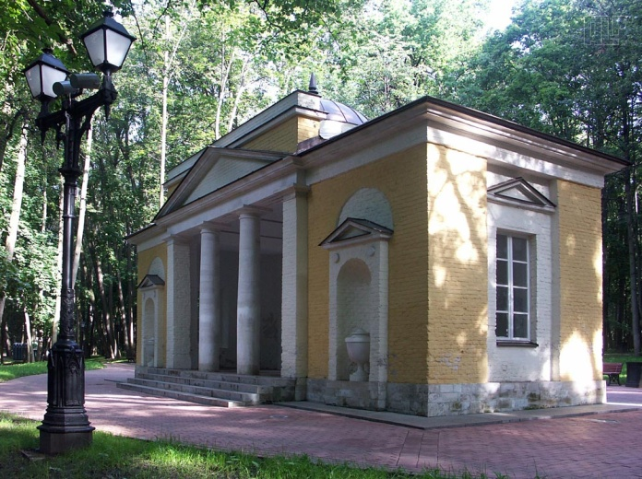

2 этап. Храм Цереры
Продолжить движение в сторону храма Цереры, расположенного на холме. Выполнить задание № 2 в рабочем листе.
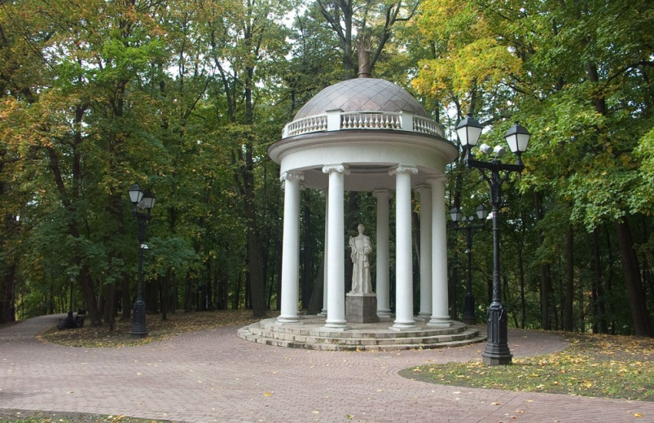

3 этап. Арка-руина
Спуститься с холма вниз к острову с расположенной на нём аркой-руиной. Выполнить задание № 3 в рабочем листе.
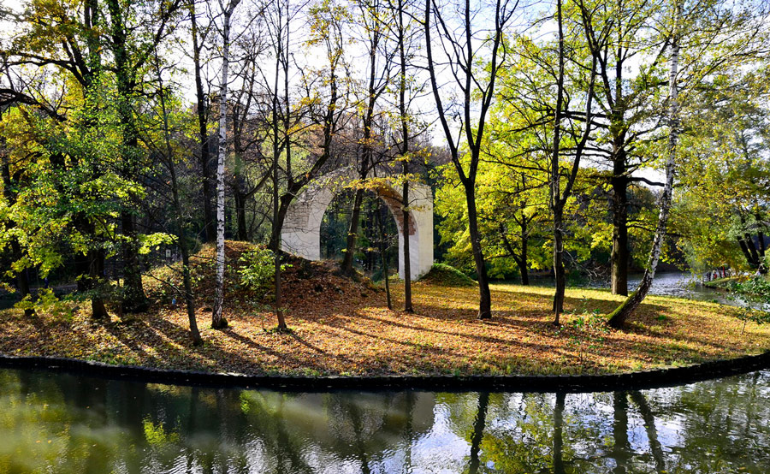
4 этап. Павильон «Миловида»
Продолжив движение вдоль берега реки Язвенки, подойти к павильону «Миловида». Выполнить задание № 4 в рабочем листе.
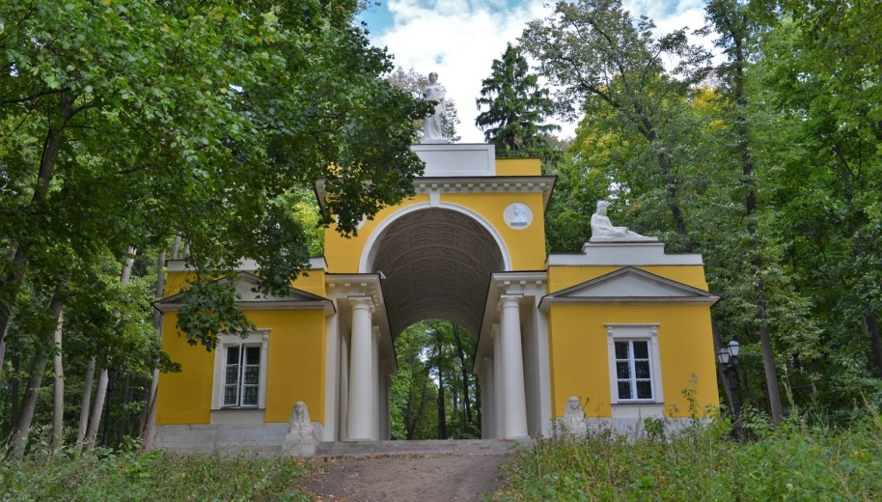

5 этап. Фигурные ворота
Пройти от павильона «Миловида» к Фигурным воротам (они же Виноградные ворота). Выполнить задание № 5 в рабочем листе.
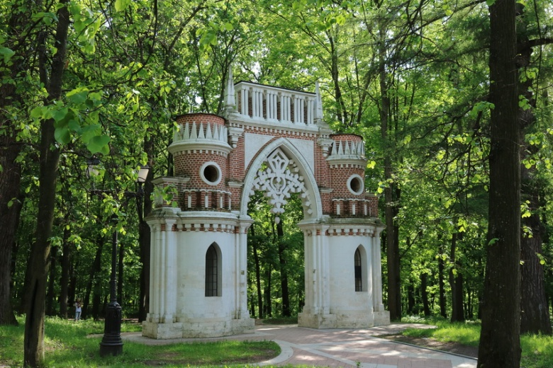
6 этап. Памятник архитекторам
Пройти в финальную точку маршрута, расположенную рядом с входом в музей. Выполнить задание № 6 в рабочем листе.
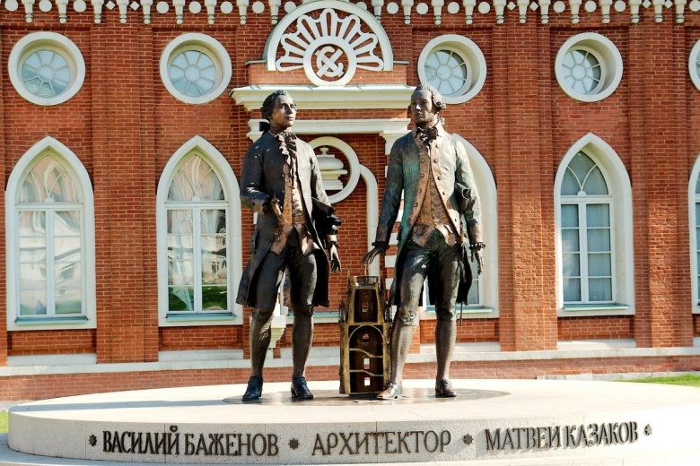

В качестве домашнего задания предложить написать экскурсию по своему району, включающую четыре точки.

